Автономная некоммерческая организация высшего образования
«Санкт-Петербургский институт экономики и управления»

Кафедра 09.02.07 Информационные системы и программирование

ПРАКТИЧЕСКАЯ РАБОТА № 2

Дисциплина(модуль)/предмет МДК.03.02

Тема: Гармонизация требований стандартов

ВАРИАНТ № 3

Студент (ка)/учащийся: Бойцов Даниил Антонович / ________ /
Ф. И. О. подпись

Группа / Класс И13-24-11

Руководитель: Чудинова А.А. /________ /
Должность, степень, Фамилия и инициалы подпись

Дата представления работы «04» ноября 2026 г.

Работа аттестована с оценкой ___________________________
прописью

Санкт-Петербург
2026 г.

Содержание
1 База сравнения и терминология 3
2 Этапы испытаний и отчётные документы 4
3 Таблица гармонизации функций модуля 5
Подтверждающие материалы 6
Заключение 7
Список использованных источников 8
1 База сравнения и терминология
Цель работы: согласовать отечественные требования к испытательным документам с международным описанием жизненного цикла. Основная пара сравнения — ГОСТ 19.301-79 и ISO/IEC/IEEE 12207:2026. ГОСТ 19.201-78 используется как источник требований ТЗ. Сопоставление выполняется для приёма климатической телеметрии.
Понятие | Отечественная документация | Международный процесс и применение
Требование | Фиксируется в ТЗ; проверяется по методике. | Основа верификации; R01 проверяется тестом подмены.
Верификация | Проверка соответствия заданным требованиям. | Корректно ли реализована подпись, диапазон и отказ.
Валидация | Подтверждение пригодности для назначения. | Достаточен ли результат оператору и безопасен ли сценарий использования.
Программа и методика | Отдельный документ с объектом, целями и порядком проверок. | Информационный артефакт, связанный с процессами проверки.
Результат испытания | Протокол с условиями, наблюдениями и выводом. | Запись доказательства выполнения требования; сам тест не равен акту приёмки.

ГОСТ 19.301 подробно ориентирует структуру испытательного документа, а ISO/IEC/IEEE 12207 задаёт процессы и результаты жизненного цикла [1, 2]. Поэтому гармонизация не означает пословный перевод или замену одного документа другим. Идентификатор требования обеспечивает связь между разными формами документации.
ГОСТ 34.603-92 рассматривается как исторический материал задания: в РФ он утратил силу. Для действующей национальной базы видов испытаний учитывается ГОСТ Р 59792-2021 [3, 4]. Называть старый ГОСТ актуальным без этой оговорки было бы ошибкой.
2 Этапы испытаний и отчётные документы
Этап или деятельность | Организация проверки | Документированный выход
Подготовка | Выделить R01–R08, данные, среду и ожидаемые статусы. | ТЗ, методика, тест-кейсы, версии зависимостей.
Верификация компонентов | Проверить диапазоны, HMAC и граничное время отдельно. | 29 unit-сценариев, включая два наблюдения дефекта заготовки.
Интеграционная проверка | Пройти authentication, policy, validator, EF Core и ответы API. | 20 xUnit-сценариев на TestServer и relational SQLite.
Предварительные испытания АС | Проверить готовность целого программно-аппаратного контура. | План и протокол; физические датчики в стенд не включены.
Опытная эксплуатация | Наблюдать работу в реальном кампусе и уточнять эксплуатационные ограничения. | Журнал эксплуатации; в учебном проекте не проводилась.
Приёмка | Сопоставить согласованные критерии и полученные доказательства. | Итоговый отчёт и решение уполномоченных участников; промышленный акт не оформлялся.

Unit и интеграционные тесты — уровни программной проверки. Предварительные испытания, опытная эксплуатация и приёмка — организационные виды работ над АС; между этими рядами нет соответствия «один к одному». Процесс ISO допускает повторение проверки при каждом изменении, а не требует единственного финального тестирования.
Для отчёта сохраняются два представления: понятная проверяющему русскоязычная методика и машиночитаемые журналы. Версия кода, пакетов и схемы сообщения фиксируется вместе с результатом, иначе повторить испытание невозможно.
3 Таблица гармонизации функций модуля
Требование ТЗ | Проверка и критерий | Подтверждение
R01 Целостность | Температура изменена после подписания: 401, число строк БД равно 0. | S01 и tampering-proof.json.
R02 Свежесть | Повтор nonce и просроченный timestamp не принимаются. | S04, S05; U08 для ±120/121 с.
R03 Диапазоны | Границы -40/85 и 0/100 допустимы, выход на 0.01 — отказ. | U01–U03, I03–I04.
R04 Полномочия | Чужой SensorId либо отсутствие scope: 403. | S02, S03.
R05 Повторы | Второе событие с тем же SensorId/Sequence: 409. | I06 и уникальный индекс.
R06 Ресурсы | Тело 5000 байт: 413; пятый запрос: 429. | S07, S06.
R07 Аудит | Есть решение; ключ и подпись отсутствуют в журнале. | S09 и audit-example.json.
R08 Хранилище | EF Core формирует связанный SQL-параметр. | I07 и parameterized-query.sql.

Рекомендации по адаптации: сохранить отечественные названия разделов, присвоить требованиям устойчивые коды, приложить исходные журналы и отдельно фиксировать ограничения стенда. Для требований, которые ещё не проверены на оборудовании, следует указывать следующий этап проверки, а не заменять его отметкой «соответствует».
Подтверждающие материалы
Рисунок 1 дополняет материалы работы. Снимок показывает требования R01–R04. По этим обозначениям в таблице гармонизации можно проследить связь между техническим заданием и проверкой.
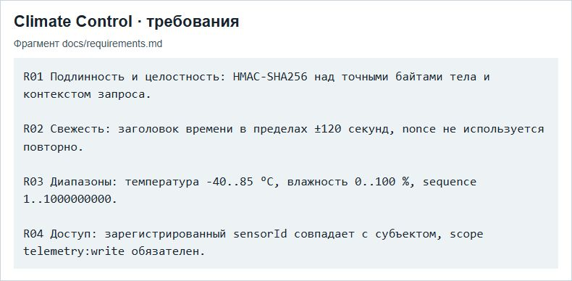
Рисунок 1 — Требования R01–R04 из документации проекта
Материалы работы на GitHub: открыть раздел работы
Заключение
Согласованы терминология, этапы и артефакты испытаний. Восемь требований связаны с конкретными проверками и результатами. Разделены программные тесты и промышленная приёмка, что делает выводы отчёта проверяемыми.
Материалы относятся к модулю Climate Control варианта 3. Проверенный программный стенд не подключён к физическому отоплению или вентиляции кампуса. Промышленная приёмка оборудования в рамках работы не проводилась.
Список использованных источников
1. Росстандарт. ГОСТ 19.301-79. Программа и методика испытаний. URL: https://protect.gost.ru/gost/details/b25e0645-091a-425b-8558-3e0c3ce37315.
2. ISO. ISO/IEC/IEEE 12207:2026. Software life cycle processes. URL: https://www.iso.org/standard/90219.html.
3. Росстандарт. ГОСТ 34.603-92. Виды испытаний автоматизированных систем. Исторический документ. URL: https://protect.gost.ru/gost/details/509c908a-b61f-4969-a998-f3e684700638.
4. Росстандарт. ГОСТ Р 59792-2021. Виды испытаний автоматизированных систем. URL: https://protect.gost.ru/gost/details/60279c95-21dc-430c-bf2c-f626c588576e.
5. Росстандарт. ГОСТ 19.201-78. Техническое задание. Требования к содержанию и оформлению. URL: https://protect.gost.ru/gost/details/b64061cf-6bb2-4c75-aee9-18bb5e26e554.

